Уважаемые родители! Я вам предлагаю вместе со своими детьми провести интересное занятие за рисованием цветов. Летом нас окружают цветы, понаблюдайте за ними. Рисуйте и будьте здоровы.
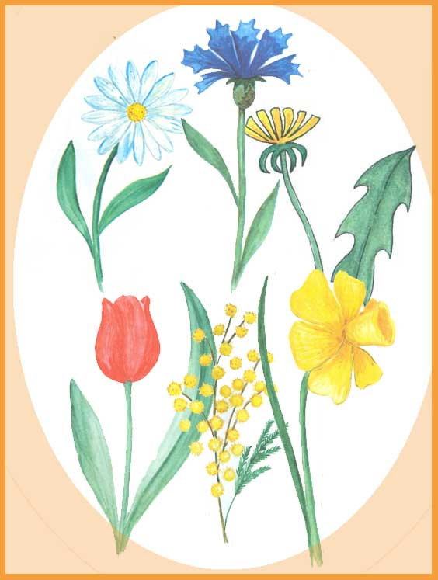
Поэтапное рисование цветов с детьми лучше всего начать не собственно с рисования, а со знакомства ребенка с объектом изображения. Лучше всего рассматривать живые цветы. Но если вы рисуете с детьми зимой, то просто рассмотрите картинки, обсудите форму лепестков, всего венчика, стебля, листьев. Обратите внимание ребенка на то, как крепятся листья и цветы к стеблю.

Стоит в саду кудряшка -
Белая рубашка,
Сердечко золотое.
Что это такое?
(Ромашка)

Белые горошки
На зелёной ножке.
(Ландыш)
Во время рисования хвалите ребенка, запомните похвалы много не бывает. Если где -то не получается помогите. Проявляйте терпение.
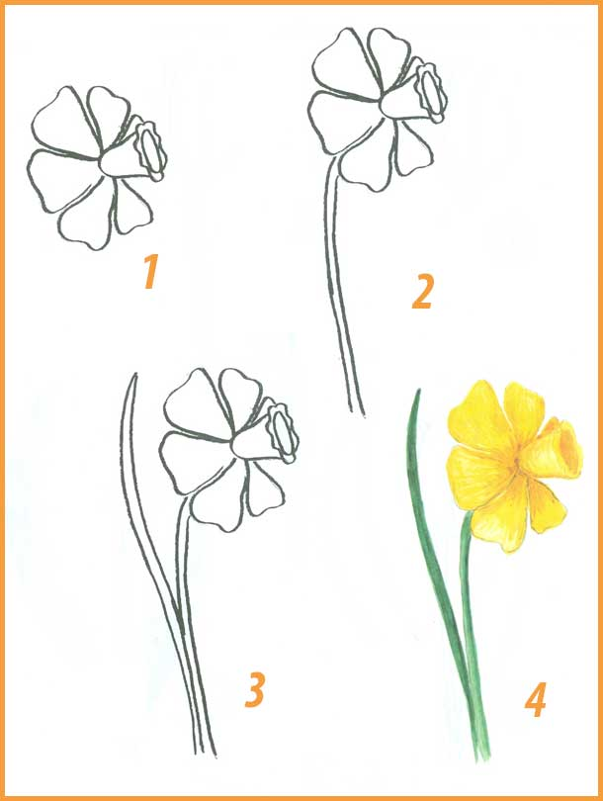

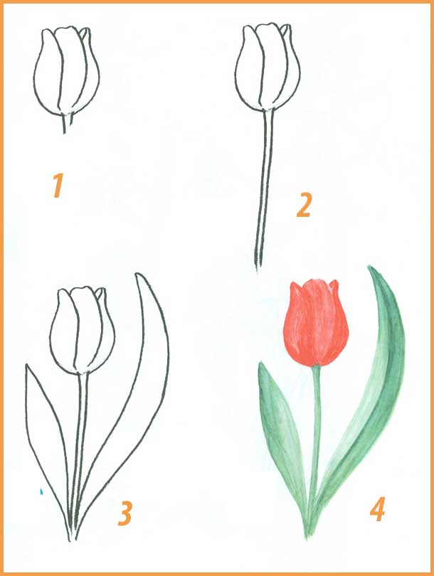

Творческих вам успехов!

